淺談跳頻無線通訊
旭譜 陳偉邦
無線電發展簡介
無線電通訊在現代生活中扮演著一個重要的角色，舉凡行動電話、家用無線電話、無線網路、廣播收音機、無線電對講機、GPS衛星導航及衛星電視等，均是在人類科技文明發展之下發明的無線通訊裝置及服務，這些產品也為人們的日常生活帶來相當大的便利性。
最早的無線通訊技術是於十九世紀末由義大利科學家馬可尼發明的，最早被利用於電報用途，經過百年來的發展，從當時的類比式無線電發展到今日的數位式無線電，目前常見的類比無線電應用大概只有廣播電台、無線電對講機以及一些家庭用短距離的通訊裝置；現今絕大多數的無線電應用是採用數位無線電的方式在傳遞資料，例如衛星通訊、數位電視、家用無線電、無線網路等應用均是採用數位式無線電技術。採用數位式無線通訊技術主要優點是可以增加傳輸流量、實現加密機制及發展多樣化通訊，例如數據傳輸、傳真及影像，這些均是類比技術無法達成的應用。

跳頻通訊簡介
目前常聽到的與日常生活息息相關數位無線電傳輸應用包含了有無線網路(WiFi)、3G行動電話技術以及藍芽通訊，其中，藍芽通訊採用了『跳頻展頻』(Frequency Hopping Spread Spectrum)的技術，而『跳頻』技術也是近年來被大家常拿來討論的一項技術，但是，一般人對跳頻技術並不熟悉，以下針對跳頻技術為大家做簡單的介紹。
『跳頻』技術顧名思義是在傳送資料時，將資料切割成許多的封包，在不同時間利用不同頻率在傳送資料。如圖所示，資料被切割成六個封包，在T1時，資料在F1頻率傳送，在T2時，利用F4傳送，在T3時，又跳到F5傳送，以此類推。
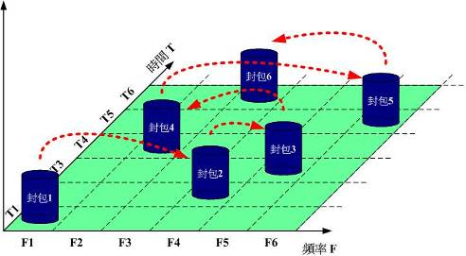
詳細一點說明，當二個跳頻裝置要互相傳送資料時，其中一個裝置作為主裝置(Master)，另一個作為跟隨者(Slave)。當二個裝置均啟動電源開機後，首先雙方會先利用連線頻道(Inquiry Channels)建立起連結，並使雙方時間同步，當連結建立之後，雙方會依據主裝置要求的通訊頻道來開始通訊。二個裝置均需要發送資料給對方且需接收對方傳來的資料，對任一方而言，在某些時槽需要發送資料，在其他時槽僅等待對方傳送過來的訊息，如下圖所示，裝置A在T1時利用F1頻道發射資料，在T2時，裝置B利用F4頻道發射資料，此時裝置A僅處於接收狀態，到T3時，又輪到裝置A發射資料，以此類推。
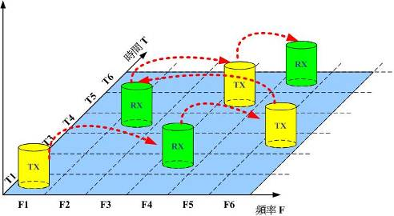

跳頻系統特色及優點
- 分時多工(TDM)：
跳頻系統主要是採用分時多工的架構，將資料分割為許多小的封包，在很小的時間區間內(通常是ms級)傳送，傳輸所使用的頻率也隨著時間的變化而變動，在一般人感受不到的時間內，系統已經在許多不同頻道上執行了許多次收發資料的動作。
- 時間同步：
建構跳頻通訊最重要的一個條件是群組內裝置的時間同步，如果系統時間不同步，會致使雙方無法在正確的時間在正確的頻道傳送接收資料。通常會以主裝置(Master)的時間為絕對時間，其他裝置在連線時，會從收到主裝置的訊號來比對自身的時間，進而調整到與主裝置同步。在某些特定架構之下，系統也會以衛星時間來作為時間同步源。
- 保密特性
因為跳頻系統是在工作頻率的多個通道中跳動，有心者在同一頻道中僅能截聽到片段資料，無法截聽完整通訊內容，若資料本身再加入加密機制時，更增加解碼的難度，所以跳頻系統具有極佳的保密性。
- 防干擾特性
因為跳頻系統是在工作頻率的多個通道中跳動，惡意干擾者在不知道跳頻序列的情況下，無法在特定時間精確干擾使用的頻道，除非是採用整各大頻帶的干擾方式，否則是無法完全阻斷通訊。
- 調適性跳頻(Adaptive FHSS)：
有些跳頻系統具備有調適性跳頻的能力，亦即系統在跳頻傳送資料時，當某些頻道受到週遭電波的干擾時，系統會自動避開受干擾的頻道一段時間，待干擾源去除後再重新利用該頻道。

相關名詞說明
下列名詞是在閱讀跳頻通訊系統文件常見的名詞：
 | 中文名詞 | 英文名詞 | 說明 | 參考形式
1 | 工作頻帶 | Operation Frequency | 傳輸可用的總頻帶寬度 | 2402MHz ~ 2480MHz
2 | 通道頻寬 | Bandwidth | 每一個跳頻通道所佔用的頻寬 | 1 MHz
3 | 通道數 | Number of Channel | 在整個工作頻帶中可用的通道數，一般是以 工作頻帶/通道頻寬 計算，但可能鄰近通道會有頻率重疊或是通道間隔狀況，會導致通道數增減 | 79 Channels
4 | 傳輸速率 | Bit Rate | 跳頻系統每秒鐘可以傳送的資料位元(bit)數量，亦即傳送一個位元(bit)資料的時間的倒數 | 1 Mbps，表示每秒鐘可以傳一百萬個位元(1 Mega bits)
5 | 有效傳輸率 | Throughput | 有效傳輸率表示真正的資料傳輸率，每一通道頻寬不代表真正可以傳輸的資料量，會因為跳頻速率、封包大小、 糾錯機制(FEC)、資料重送機制等因素佔用掉部份頻寬而導致真正資料的傳輸量減少 | ≧150 Kbps
6 | 跳頻速率 | Hopping Rate | 每一秒鐘內頻率變動的次數，通常跳頻速率越高，保密性愈佳，但有效傳輸率愈低 | 每秒1000跳
7 | 發射功率 | Output Power： | 代表裝置在發射時在功率放大器輸出端所量測到的信號強度 | 20 dBm / 100 mW
8 | 天線增益 | Antenna Gain | 天線接收到功率放大器輸出端的信號後可以放大的倍率 | 5 dBi
9 | 接收靈敏度 | Sensitivity | 接收端接收到信號後仍可以大部分正確解調成有效信號時的最小信號強度，亦即可接收信號強度的下限 | -90 dBm @ 0.001 BER
10 | 接收信號強度 | RSSI (Receive Signal Strength Indicator)： | 將接收到的信號強度轉換為使用者可以直接感受的指標，例如手機接收信號強度的格數就是RSSI的代表
11 | 旁波帶干擾 | Co-Channel Interference： | 當頻道的中心頻率訊號與鄰近頻道訊號強度的差異達某一水準時，接收訊號準確性不受鄰近頻道訊號干擾。通常二者差距越小越佳，代表可以忍受鄰近波道干擾的能力越好 | ≧ 40 dB
12 | 頻偏 | Deviation | 發射時載波的實際中心頻率與理想中新頻率的偏移量，一般以ppm為單位 | ± 3 ppm
13 | 調變方式 | Modulation | 調變是一種將信號加載在載波上的方式 | FSK / GMSK / QPSK 等
14 | 網路編號 | Network ID | 同一群組裝置共同的群組編號，裝置需具備有相同的網路編號才可成功連線
15 | 頻道切換時間 | Channel Switching Time | 跳頻時切換通道的時間，時間越短代表所浪費的時間越短，可以傳送資料的速率可以越快 | ≦ 20 μs
16 | 跳頻序列 | Hopping Sequences | 跳頻頻道使用順序，一般以亂數形式不規則排序，在一段長時間內跳頻序列不會重複，讓他人無法知道頻率使用的規則 | 一般規定跳頻序列組數下限，例≧64組  以及跳頻序列長度：2¹⁶-1

